**МИНИСТЕРСТВО НАУКИ И ВЫСШЕГО ОБРАЗОВАНИЯ РОССИЙСКОЙ ФЕДЕРАЦИИ**

Федеральное государственное бюджетное образовательное учреждение

высшего образования

**«Сибирский государственный университет науки и технологий**

**имени академика М.Ф. Решетнева»**

|  |
| --- |
| Институт инженерной экономики |
| институт |
| Кафедра информационных экономических систем |
| кафедра |

**ОТЧЁТ ПО ЛАБОРАТОРНОЙ РАБОТЕ №2**

по дисциплине «Эконометрика»

|  |
| --- |
| ? |
| Тема |

|  |  |  |  |  |  |
| --- | --- | --- | --- | --- | --- |
| Преподаватель | |  |  |  | С. И. Сенашов |
|  | |  | подпись, дата |  | инициалы, фамилия |
|  | | | | | |
| Обучающийся | БПЦ21-01, 211519021 |  |  |  | Л. С. Цветков |
|  | номер группы, зачетной книжки |  | подпись, дата |  | инициалы, фамилия |

Красноярск 2024

Отчёт по эконометрике курса криптовалюты Эфириум за последние 60 дней представлен следующими статистическими показателями:

1. Регрессионная статистика – набор статистических методов исследования влияние одной или нескольких независимых переменных на зависимую переменную:
   1. Множественный *R* – выражает степень зависимости независимых переменных (номер дня) и зависимой переменной (цена Эфириума);
   2. *R*-квадрат – коэффициент детерминации – универсальная мера зависимости одной случайной величины от множества других;
   3. Стандартная ошибка – это среднее расстояние, на которое наблюдаемые значения отклоняются от линии регрессии. Оценка того, как значение статистики склоняется от выборки к выборке;
   4. Наблюдения – количество дней в расчётах;
   5. Регрессия – статистическая зависимость среднего значения случайной величины от значения другой случайной величины или нескольких случайных величин.
2. Дисперсионный анализ – метод в математической статистике, направленный на поиск зависимостей в экспериментальных данных путём исследования значимости различий в средних значениях:
   1. *DF* – степень свободы – это количество значений, которые могут свободно меняться (курс Эфириума), а также условие связи (ограничение на систему). Следовательно число наблюдений – 59, минус независимая переменная (курс Эфириума) и минус условие связи, т.е. остаток равен 57.
   2. *SS1 –* сумма квадратов разности предсказанного *Y* и его среднего значения;
   3. *SS2* – сумма квадратов разности предсказанного *Y* и первоначальных данных (курс Эфириума);
   4. *MS1 –* средний квадрат отклонений – частное отсуммы квадратов разности предсказанного *Y* и его среднего значения делённое на степени свободы;
   5. *MS2 –* средний квадрат отклонений – частное от суммы квадратов разности предсказанного *Y* и первоначальных данных (курс Эфириума) делёное на остатки наблюдений (т.е. вычтены степени свободы и условие связи);
   6. *F* – показывает значимость различий между частным отсуммы квадратов разности предсказанного *Y* и его среднего значения делённое на степени свободы и – частным от суммы квадратов разности предсказанного *Y* и первоначальных данных (курс Эфириума) делёное на остатки наблюдений (т.е. вычтены степени свободы и условие связи), проще (*MS*1/*MS*2);
   7. *F* значимый– тоже самое, что и *F*-табличный, только мы сравниваем с уровнем значимости равным 0,05. В нашем случае *F* значимый равен 0,02, следовательно существуют значимые различия средними значениями групп, и эти различия не являются случайными;
   8. *F* табличный – критическое значение *F*, которое используется для принятия или отклонения гипотезы о равенстве средних значений во всех исследуемых группах, т.е. наблюдаемые различия в средних значениях могут быть случайными и не обусловлены действием каких-либо факторов, влияющих на исследуемый признак. В нашем случае *F* > *F*-табличный, следовательно существуют значимые различия средними значениями групп, и эти различия не являются случайными. Надёжное уравнение регрессии;
   9. *A, B* – мера взаимосвязи между зависимой и независимой переменной. Оценка коэффициентов;
   10. Y-пересечение – это точка на оси *Y*, в которой линия регрессии пересекает вертикальную ось. Коэффициент *A* является мерой взаимосвязи между *Y* и *X*, а коэффициент B показывает, как изменение *X* на одну единицу влияет на *Y*;
   11. Переменная *X1 –* это независимая переменная, которая влияет на зависимую переменную *Y*. Коэффициенты определяют линию регрессии, которая описывает взаимосвязь между *X* и *Y*;
   12. Коэффициенты – значения *Y*-пересечения и переменной *X1*;
   13. Стандартная ошибка – показатель точности оценки параметров модели. Чем показатель меньше, тем она точнее;
   14. *t-*статистика – это отношение отклонения расчетного значения параметра от его гипотетического значения к его стандартной ошибке. Это отношение склонения оценочного значения параметра от его гипотетического значения;
   15. *P-*Значение – статистическая значимость параметров уравнения регрессии, т.е. насколько влияет зависимая переменная *X1* на независимую *Y*. В нашем случае значения меньше 0,05, следовательно *X1* не влияет на *Y*;
   16. Нижние *95%* – доверительный интервал для параметра, т.е. с надежностью 0.95 эти коэффициенты *Y*-пересечения и переменной *X1* лежат в данном интервале;
   17. Верхние *95%* – доверительный интервал для параметра, т.е. с надежностью 0.95 эти коэффициенты *Y*-пересечения и переменной *X1* лежат в данном интервале;
3. Вывод остатков:
   1. Предсказанное *Y* – величина, которая получилась в результате предсказания;
   2. Остатки – это разница между реальными данными и предсказанными.

Автокорреляция – это зависимость ошибок между остатками. Это статистическая взаимосвязь между последовательностями величин одного ряда, взятыми со сдвигом, например, для случайного процесса — со сдвигом по времени

Корреляция – это оценка зависимости переменных друг от друга. Если два показателя коррелируют друг с другом, выше вероятность, что они как-то связаны.

Гомоскедастичность — это свойство, означающее постоянство условной дисперсии вектора или последовательности случайных величин.

Оно характеризует однородную вариативность значений наблюдений, выражающуюся в стабильности и однородности дисперсии случайной ошибки регрессионной модели — дисперсии одинаковы во все моменты измерения.

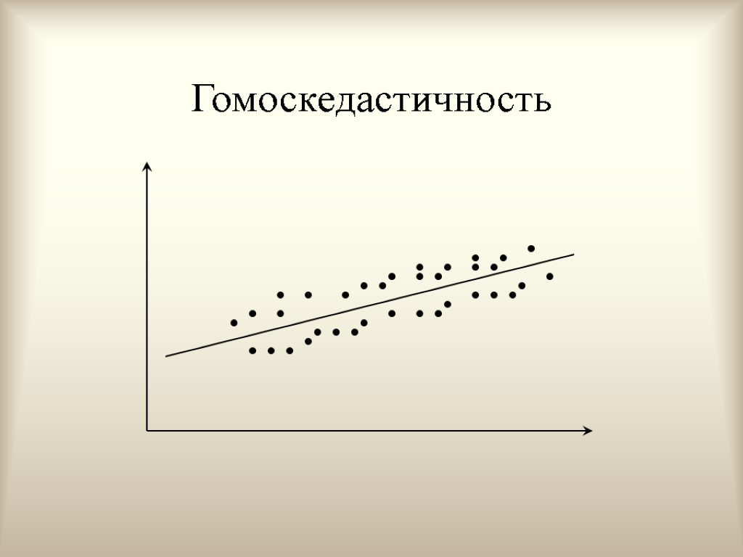

Гетероскедастичность — это свойство, означающее неоднородность наблюдений, выражающуюся в неодинаковой (непостоянной) дисперсии случайной ошибки регрессионной (эконометрической) модели.

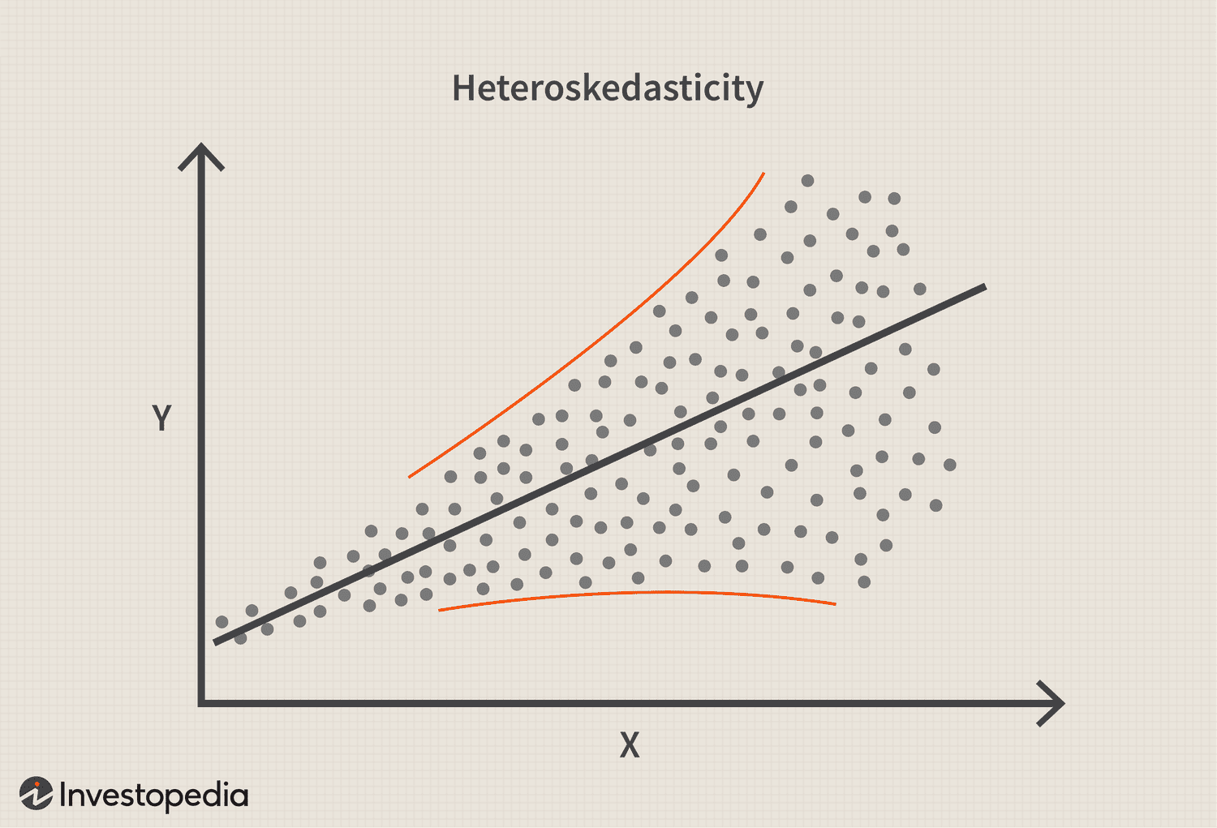

График подбора — это поле корреляции фактических и теоретических (расчетных) значений результативной переменной.

Он используется для визуального проверки отличия экспериментальных точек от предсказанных по регрессионной модели.